Instituto Tecnológico de las Américas

Departamento de Ciencias Básicas y Humanidades

**Asignatura.** Lab. Física Aplicada.

**Experimento:** Determinación de la aceleración de la gravedad.

**Semestre: Enero-abril** 2022-C1.

**Docente:** Juan Liria Henríquez.

**1.- Objetivo.**

Determinar si el período de un péndulo depende de su amplitud.

Determinar si la masa del péndulo modifica su período.

Determinar la dependencia del período de un péndulo simple de su longitud.

Determinar el valor de la aceleración de gravedad a través de este experimento.

**2.- Introducción**

Un péndulo simple está constituido por un hilo sin peso e inextensible del que pende un cuerpo pesado, cuya masa está concentrada en su centro de masas.

Para pequeñas amplitudes, su movimiento es armónico simple, cuyo período de oscilación 𝑇 depende solo de la longitud 𝐿 del péndulo y de la aceleración de la gravedad 𝑔, cumpliéndose que

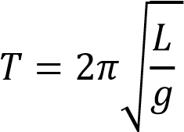

**3.- Equipo:**

Phet [(https://phet.colorado.edu/es/simulation/pendulum-lab)](https://phet.colorado.edu/es/simulation/pendulum-lab)

Cronómetro (celular)

**4.- Procedimiento**

Descargar la simulación del péndulo.

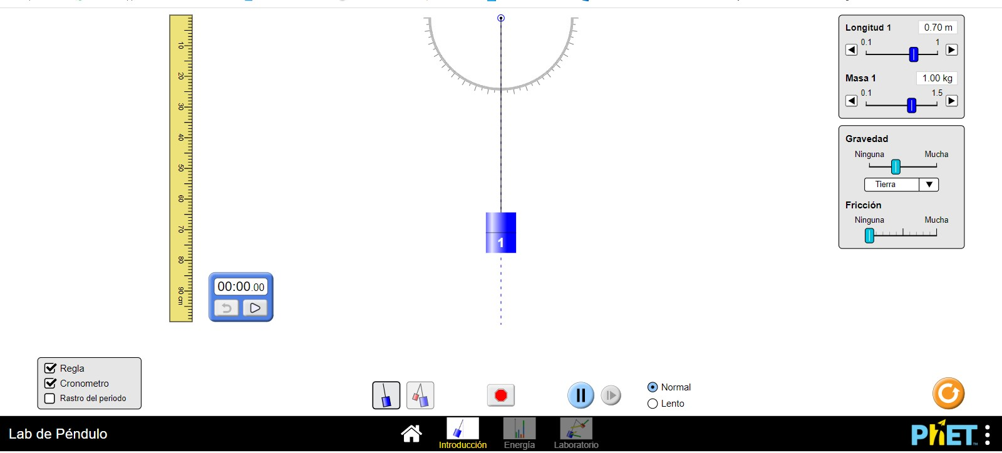2

**Primera parte.**

En esta parte interesa verificar si la amplitud de oscilación de un péndulo modifica su período de oscilación. Para ello pondremos a oscilar el péndulo para diferentes amplitudes (ϑ) y mediremos el tiempo que tarda en dar 10 oscilaciones con un cronómetro. Eso lo haremos con 1 Kg suspendido y una longitud de 1m, que mantendremos constantes durante esta parte.

Para iniciar asegurar que se está trabajando con ***gravedad de la tierra (9.81) y sin fricción***.

P=t/10

Con esos datos llenaremos la tabla1:

Tabla 1

|  |  |  |  |  |  |  |  |  |
| --- | --- | --- | --- | --- | --- | --- | --- | --- |
| **Angulo ϑ** | **10°** | **20°** | **30°** | **40°** | **50°** | **60°** | **70°** | **80°** |
| **Tiempo 10 oscilaciones**  **(s)** | 16.96s | 17.08s | 17.28s | 17.46s | 17.82s | 18.20s | 18.67 | 19.26 |
| **Período (s)** | 1.696 | 1.708 | 1.728 | 1.746 | 1.782 | 1.820 | 1.867 | 1.926 |

En base a los resultados obtenidos ¿dentro de que rango podrías suponer que la amplitud no afecta el período?

|  |
| --- |
| El rango que afecta el periodo es de 0.10 a 0.50s. |

**Segunda parte.**

|  |  |  |  |  |  |  |  |  |  |  |
| --- | --- | --- | --- | --- | --- | --- | --- | --- | --- | --- |
| Ahora usemos siempre una amplitud pequeña (10°). Para verificar si la masa suspendida en el resorte puede modificar el período, usemos varias masas manteniendo constante la amplitud y la longitud (1m) y midamos el tiempo de 10 oscilaciones, llenando con esos datos la tabla 2.    Tabla 2. | | | | | | | | | | 3 |
| **Masa (Kg)** | **0.1** | **0.2** | **0.3** | **0.5** | **0.7** | **0.8** | **0.9** | **1.0** |
| **Tiempo 10 oscilaciones**  **(s)** | 16.98 | 17.08 | 17.03 | 16.99 | 17.01 | 17.05 | 17.03 | 17.05 |
| **Período (s)** | 1.698 | 1.708 | 1.703 | 1.699 | 1.701 | 1.705 | 1.703 | 1.705 |

**En base a los resultados obtenidos ¿dentro de que rango podrías suponer que la masa no afecta el período?**

1.70275 - 0.01 segundos = 1.69275 segundos (mínimo)

1.70275 + 0.01 segundos = 1.71275 segundos (máximo)

**Tercera parte.**

En esta parte, manteniendo una amplitud de 10° y una masa de 1 Kg fijas, pongamos a oscilar el péndulo modificando las longitudes y llenando la tabla 3 con los tiempos que tarda en dar 10 oscilaciones:

Tabla 3.

|  |  |  |  |  |  |  |  |  |
| --- | --- | --- | --- | --- | --- | --- | --- | --- |
| **Longitudes (m)** | **0.30** | **0.40** | **0.50** | **0.60** | **0.70** | **0.80** | **0.90** | **1.0** |
| **Tiempo 10 oscilaciones** | 11.23 | 12.96 | 14.35 | 15.72 | 16.96 | 18.05 | 19.29 | 20.24 |
| **Período (s)** | 1.123 | 1.296 | 1.435 | 1.572 | 1.696 | 1.805 | 1.929 | 2.024 |

El período cambia de manera evidente con la longitud. Para determinar la dependencia del período con la longitud, pasemos esos datos a Excel y realicemos con ellos una gráfica del período en función de la longitud.

|  |
| --- |
| Gráfica del período en función de la longitud. |

**Presentar la gráfica resultante. ¿Resultó una recta o una curva?:**

Resulto una recta ascendente.

Para poder linealizar la gráfica, elevemos el período al cuadrado (tabla 4) y grafiquemos el resultado:

Tabla 4.

|  |  |  |  |  |  |  |  |  |
| --- | --- | --- | --- | --- | --- | --- | --- | --- |
| **Longitudes (m)** | **0.30** | **0.40** | **0.50** | **0.60** | **0.70** | **0.80** | **0.90** | **1.0** |
| **Período2**  **(s2)** | 1.2611 | 1.6796 | 2.0592 | 2.4711 | 2.8764 | 3.2580 | 3.721 | 4.096 |

Pasar esos datos a Excel y realizar la gráfica del período al cuadrado en función de la longitud, llevando a cabo el ajuste por mínimos cuadrados

|  |
| --- |
| Gráfica del período al cuadrado en función de la longitud. |

5

**¿Resultó una recta o una curva?**

Resulto una recta.

Escribir la ecuación del período al cuadrado en función de la longitud.

**Ecuación:** T2 = L

Determinar ahora el valor de ***g*** a través de la pendiente que nos da la recta de mejor ajuste encontrada

g= m/s2